米联直播IOS App 需求说明

## 功能模块

功能一：登录

根据用户输入的用户名和密码，提交到请求接口，接口返回rtmp推流地址

功能二：推流

app调用sdk推流到上一步骤登录成功获取的推流地址

功能三：SDK中推流的基本设置

比如切换镜头，设置分辨率....

## 业务流程

1、启动画面



2、登录画面示意图



3、提示手机摆放方向示意图



4、推流界面示意图

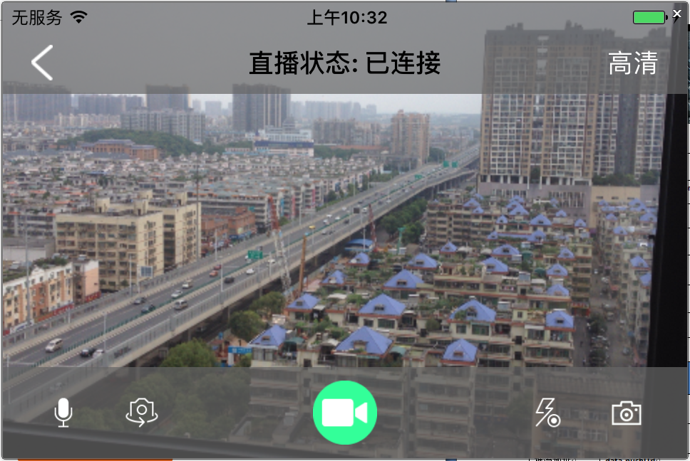

|  |  |  |
| --- | --- | --- |
| 接口名称 | 登录接口 | |
| 接口地址 | http://www.wx1wx.com/api/ios_login.php | |
| 访问方式 | **POST/GET** | |
| 用户名 | username | 必填  （test） |
| 密码 | pwd | 必填  （123456） |
| 返回数据:JSON格式 | | |
| 返回代码 | code | 100代表成功，120为错误 |
| 提示信息 | msg | 提示信息 |
| **多行记录** | **Data** |  |
| 登录用户名 | **data.** **userName** |  |
| 登录时间 | **data.loginTime** |  |
| 推流地址 | **data.pushUrl** |  |

推流效果可以参照目睹的app即可，在苹果商店里搜“目睹直播工具”就可以了

集成SDK

https://github.com/NodeMedia/NodeMediaClient-iOS

https://github.com/runner365/LiveVideoCoreSDK

二选一，选择标准是更流畅，稳定的，延时小的。